Subida a GitHub Pages y otros

Credenciales de acceso a GitHub

El primer paso será configurar el acceso a GitHub desde el terminal, para ello necesitaremos unos credenciales de acceso.
Para ello, en la página de GitHub nos dirigiremos al apartado Settings/Developer Settings/Personal Access Tokens y seleccionamos Tokens (classic). Aquí le damos a Generate New Token (classic):

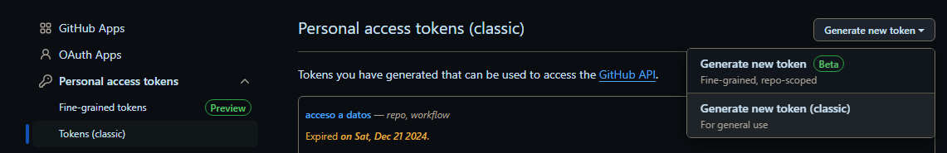
En mi caso le voy a poner que no caduque y le doy acceso a repo y workflow:
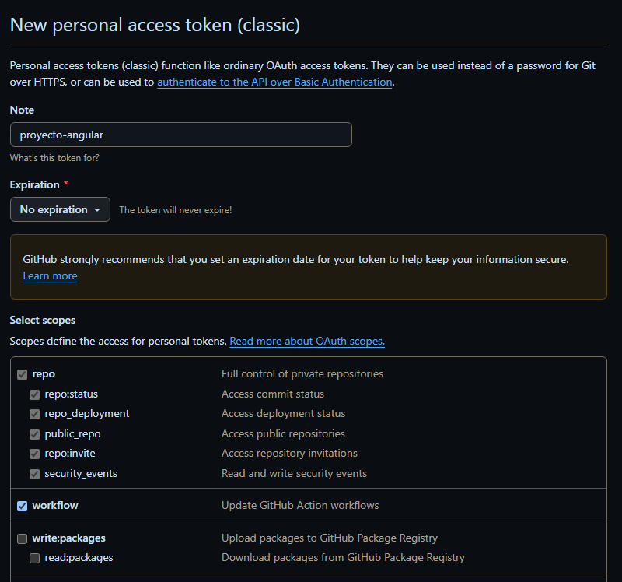
Y una vez generado el token lo dejamos guardado por ahora en un bloc de notas o en un lugar seguro y ponemos el siguiente comando para que cuando nos pida el token y lo pongamos, se quede guardado permanentemente:

git config --global credential.helper store

Nos pedirán el Token más adelante.

Crear y subir el repositorio

El siguiente paso será dirigirnos a la carpeta de nuestro proyecto y transformarla en un repositorio. Para ello nos dirigimos a GitHub y creamos un repositorio:
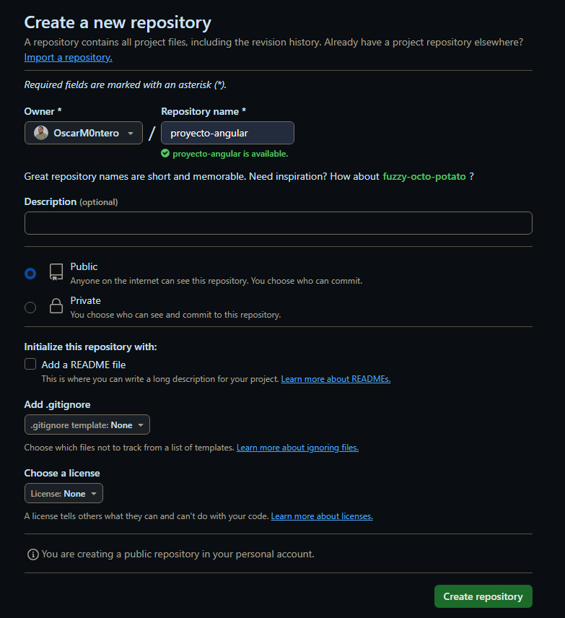
Una vez lo tengamos, cogemos su enlace (https://github.com/OscarM0ntero/proyecto-angular.git) y por consola nos dirigimos a la carpeta del proyecto, donde iniciaremos y enlazaremos el repositorio con los siguientes comandos:

git init
git remote add origin https://github.com/OscarM0ntero/proyecto-angular.git

Una vez iniciado y enlazado el repositorio, en la carpeta del proyecto se creará una carpeta oculta .git:
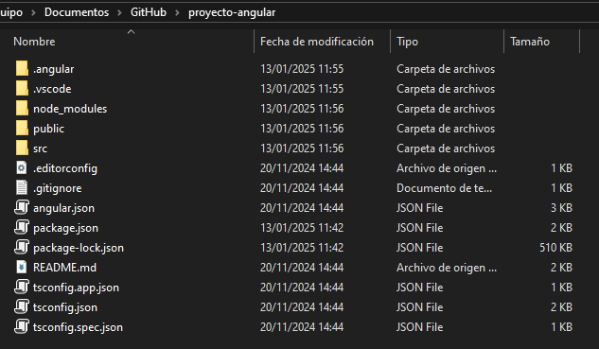
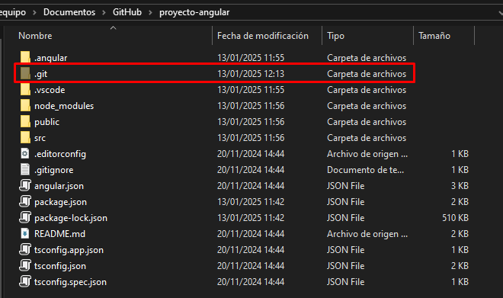
Ahora añadimos el contenido al commit y pusheamos el commit a la linea principal (main):

git add .
git commit -m "Primer commit"
git branch -M main
git push -u origin main

A la hora de hacer el push, nos pedirá un usuario y una contraseña, pondremos el usuario que queramos, pero la contraseña será el Token previamente creado:
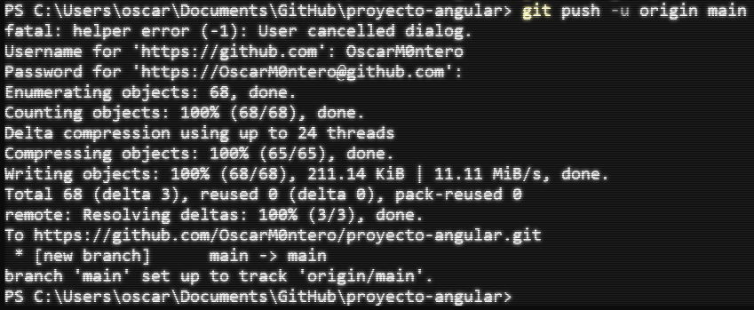
Y ya estaría nuestro proyecto subido en GitHub:
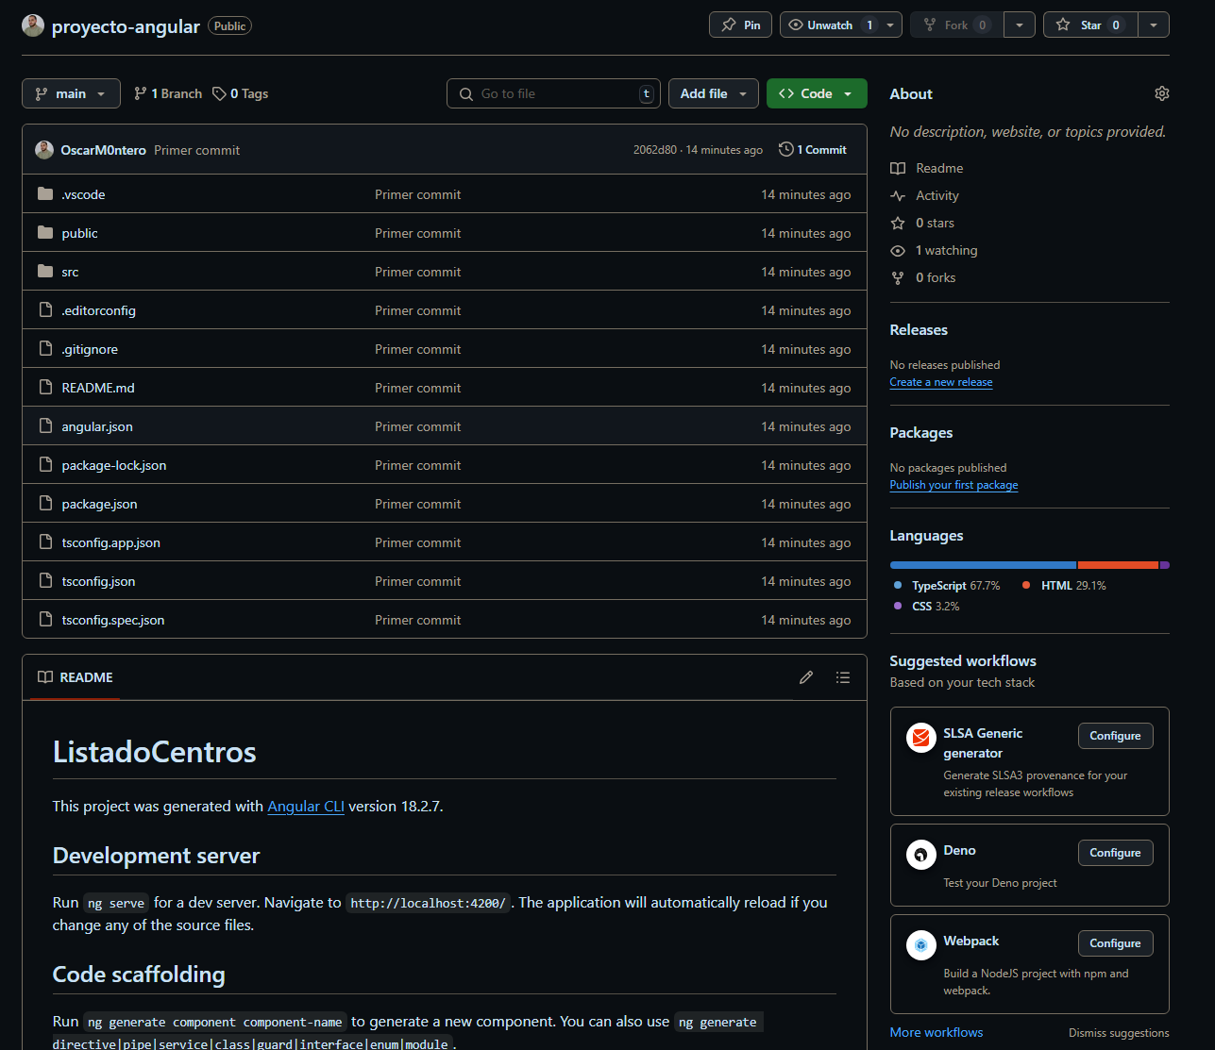
Configurar GitHub Pages

Vamos a comenzar creando una rama o branch de el repositorio llamada gh-pages, que será la que utilizaremos para el GitHub Pages. Seguimos los siguientes pasos:

1. Nos aseguramos que estamos en la rama main

git checkout main

2. Creo la rama gh-pages

git branch gh-pages

3. Cambio a la rama gh-pages

git checkout gh-pages

4. Añado el contenido del proyecto compilado

ng build --configuration=production --output-path=dist/my-app --base-href=/proyecto-angular/

cp -r dist/my-app/* .

5. Subo la rama al repositorio remoto

git add .
git commit -m "Deploy a GitHub Pages"
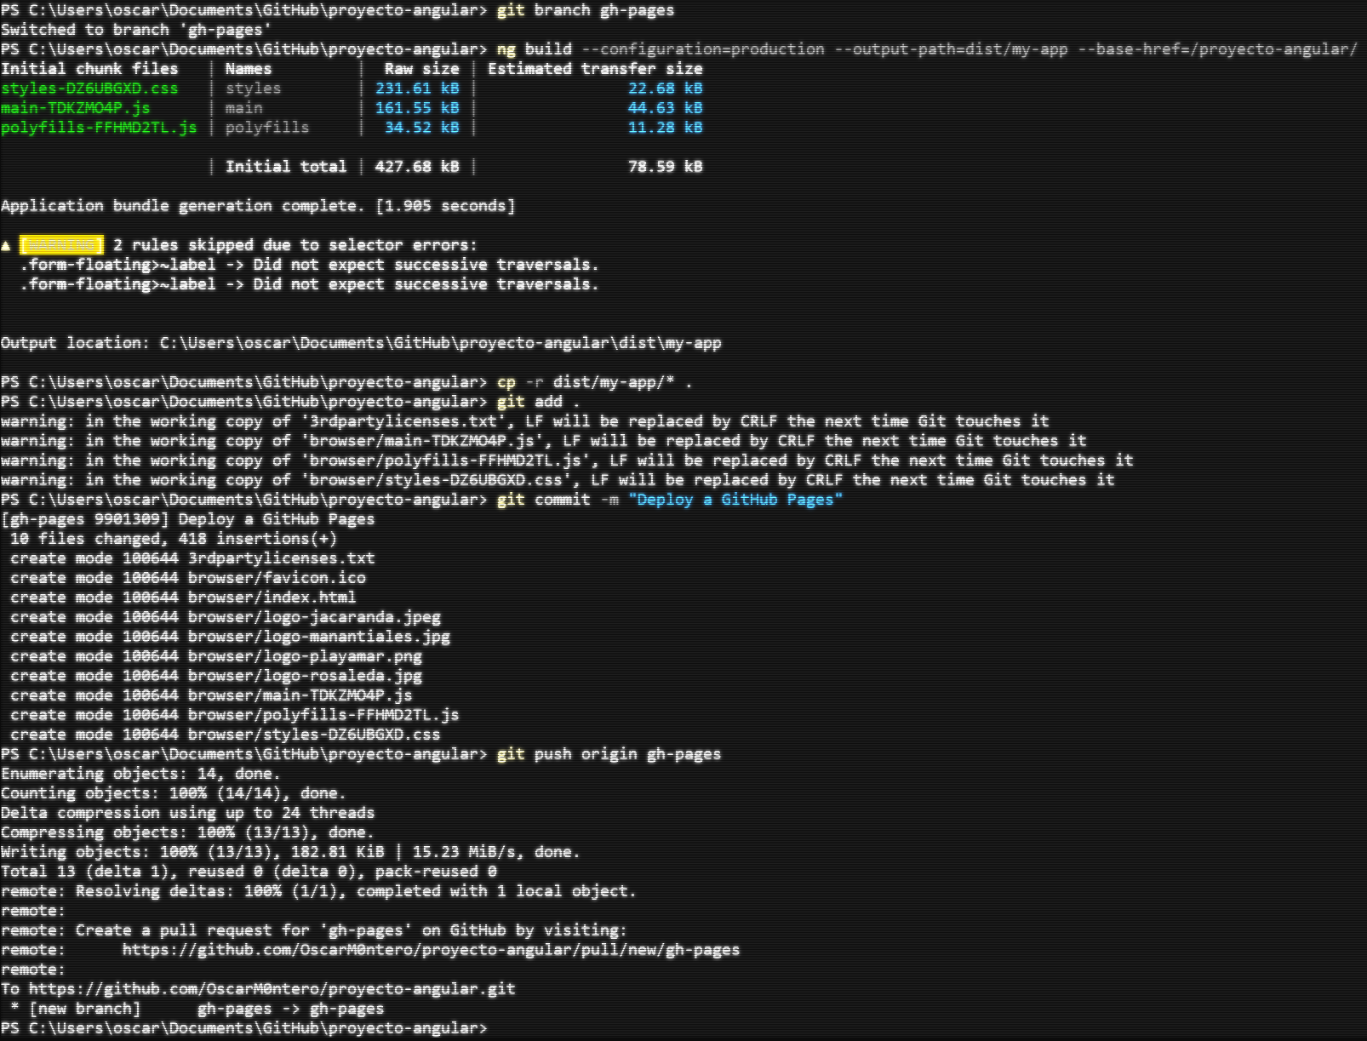
git push origin gh-pages
Ya tenemos la rama gh-pages en nuestro repositorio remoto.
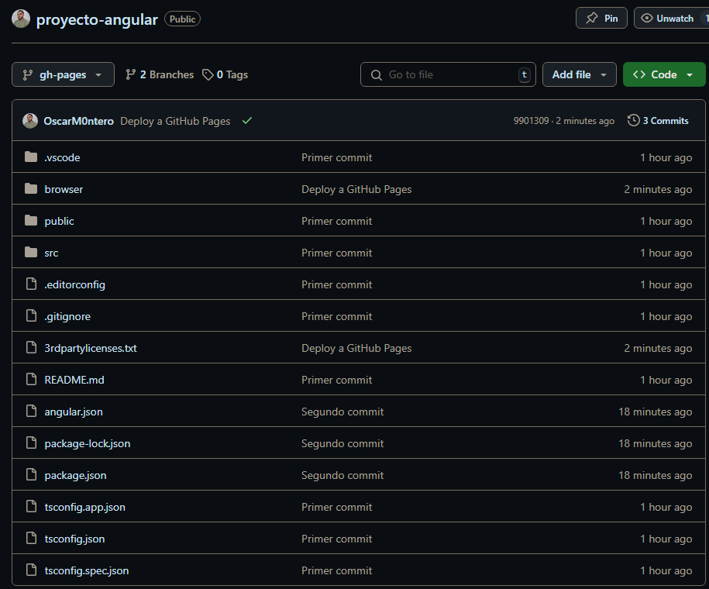
Ahora nos dirigimos en el repositorio a la Settings/Pages y podremos comprobar que ya se ha seleccionado la rama:
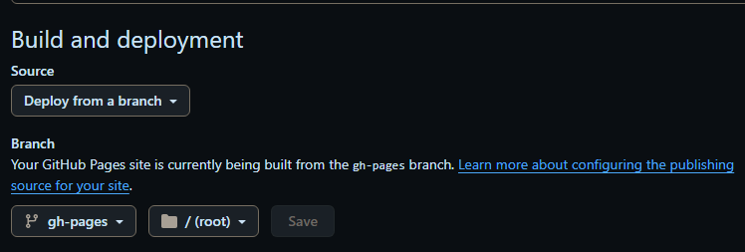

Ya tenemos nuestro GitHub Pages funcionando, en mi caso en el siguiente enlace:

https://oscarm0ntero.github.io/proyecto-angular/

Scripts para subida

Comenzamos instalando angular-cli-ghpages:

npm install -g angular-cli-ghpages

En angular.json, nos aseguramos que builder finalice en browser, no application, outputPath apunte a la carpeta dist/my-app y la opción “browser” la sustituimos por “main” :

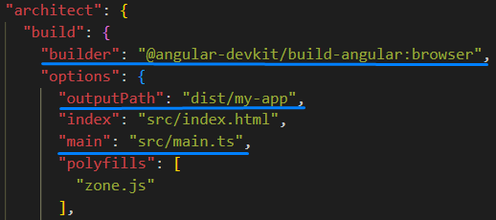
A continuación, nos dirigimos a package.json y añadimos el siguiente script:

"deploy": "ng build --configuration=production --base-href=/proyecto-angular/ && npx angular-cli-ghpages --dir=dist/my-app"
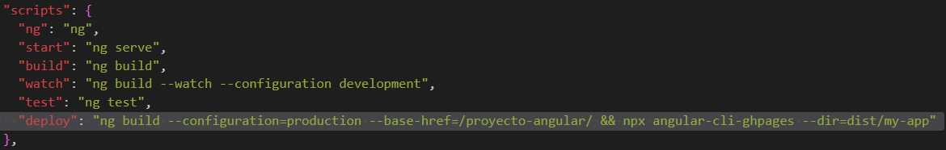
Y al realizar el siguiente comando, conseguiremos el deploy de nuestro proyecto compilado en GitHub Pages:

npm run deploy
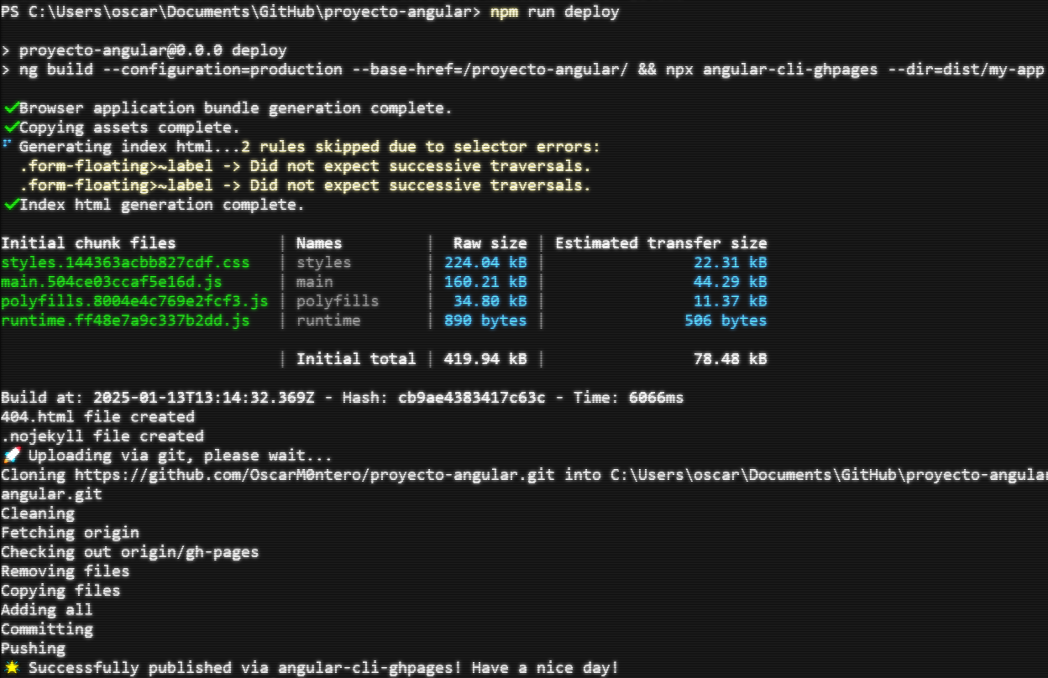

Resultado final

Podemos verificar el resultado en:

https://oscarm0ntero.github.io/proyecto-angular/

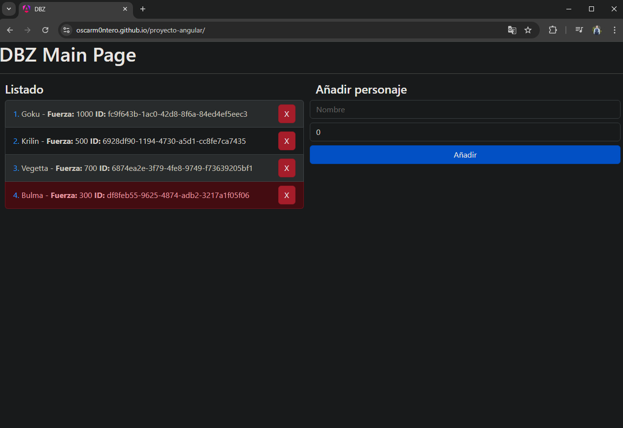

Desplegar proyecto en Netfly

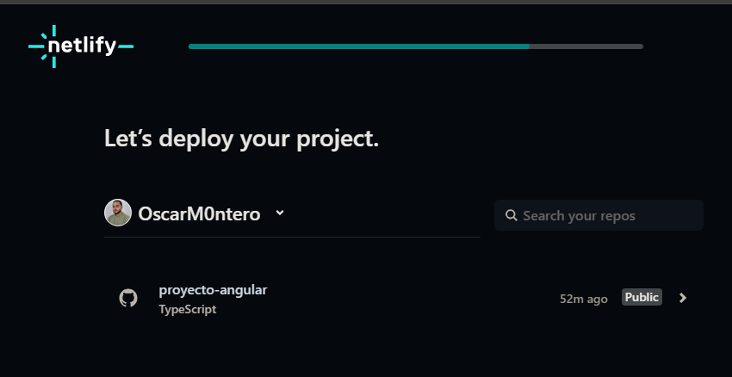
Nos registramos en Netfly con nuestra cuenta y en el proceso de registro nos permite seleccionar el repositorio que queramos desplegar.
Le damos click y nos dejara desplegarlo.

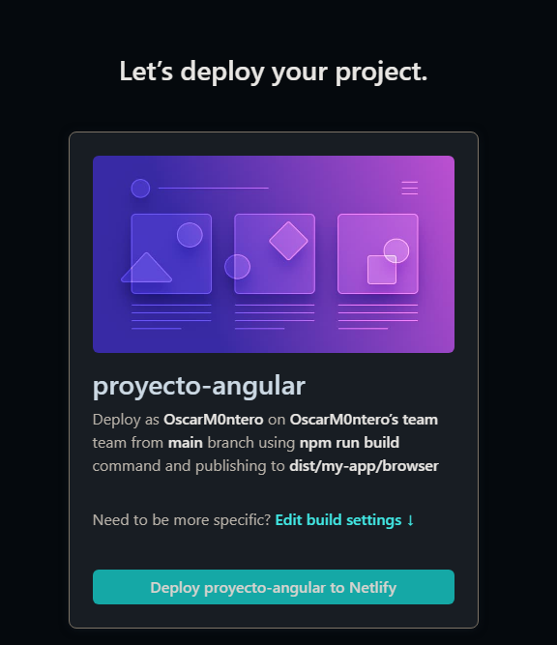
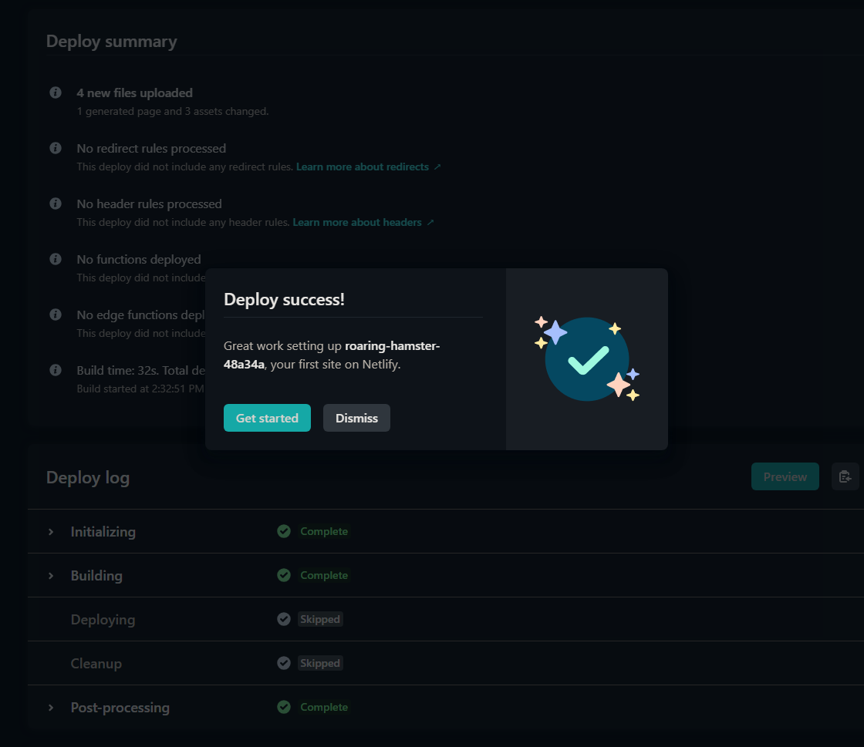

Ya lo tenemos desplegado en el siguiente enlace:

https://roaring-hamster-48a34a.netlify.app/

Desplegar proyecto en http-server local

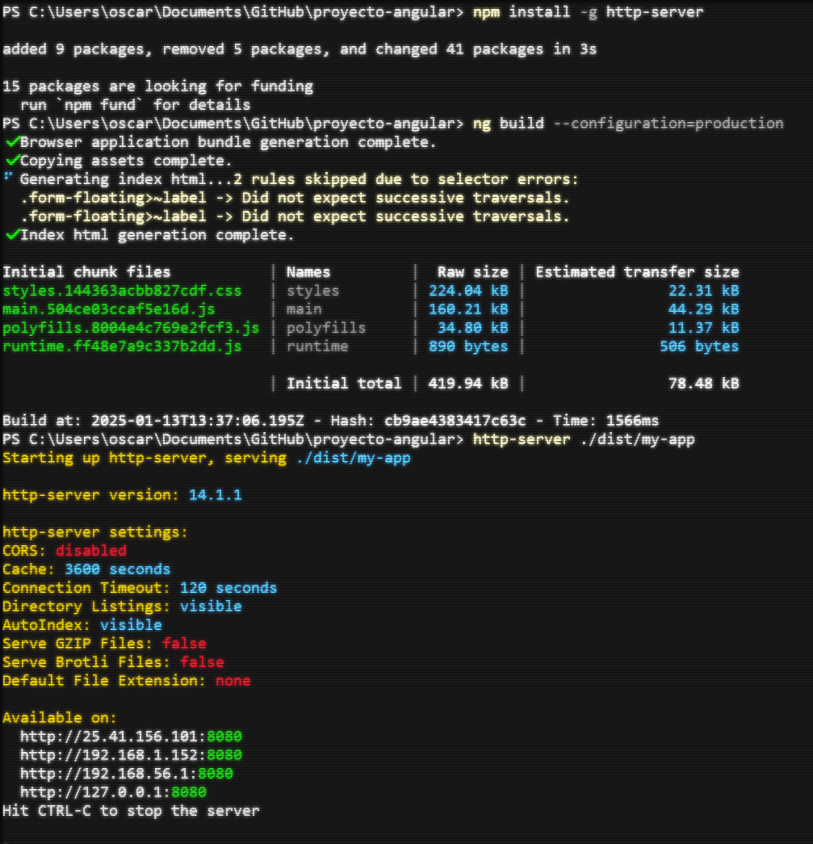
1. Instalamos http-server:

npm install -g http-server

2. Compilamos en modo producción:

ng build --configuration=production

3. Lo servimos con:

http-server ./dist/my-app

En mi caso lo tengo disponible en:
http://25.41.156.101:8080
http://192.168.1.152:8080
http://192.168.56.1:8080
http://127.0.0.1:8080

